PROYECTO DE LEY

El Senado y Cámara de Diputados de la Provincia de Buenos Aires sanciona con fuerza de
LEY

ARTICULO 1.- Declárase definitivamente incorporado al Patrimonio Histórico Cultural de la Provincia de Buenos Aires en los términos de la Ley 10.419 y sus modificatorias, al edificio de la "Torre Ader'', ubicada en la intersección de las Calles Juan José Castelli y Triunvirato del Partido Vicente López, designado catastralmente como Circunscripción V, Sección A, Manzana 58c.-
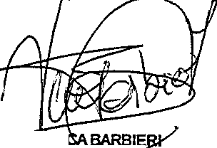ARTICULO 2.- Comuníquese al Poder Ejecutivo.-

.

FUNDAMENTOS
A principios del Siglo XX el país atravesaba una importante etapa de consolidación de la identidad nacional, como consecuencia directa de la necesidad de mancomunar el sentimiento nacional. Una población de carácter fuertemente cosmopolita, resultado de grandes corrientes migratorias con una multiplicidad de orígenes, veía crecer a su generación de descendientes nacidos en el país, buscando a su vez integrar a su vez a dicha identidad a nuevas y masivas corrientes migratorias en los albores de la Primera Guerra Mundial.
En ese contexto, numerosas familias que se habían radicado en el territorio de la Provincia de Buenos Aires, contribuían con su actividad al crecimiento y desarrollo social, económico y urbano tanto de la Provincia como del país en general. Algunos de ellos, además de simplemente atar su crecimiento al del Estado, adoptaron una postura de gratitud y reconocimiento hacia la nación que los cobijó, brindando y poniendo a disposición de la misma recursos materiales y humanos, que adhiriesen al progreso general.
Es el caso de Don Bernardo Ader, inmigrante de origen Francés radicado con su familia en el país en 1860, quien en 1916 decidió reimpulsar su viejo proyecto de construir una torre mirador de monumentales características a la entrada de su
chacra. Inicialmente pensado como un homenaje familiar, Ader resolvió transformar
,,.,,
el proyecto en un homenaje público y nacional a la tierra que los había recibido, de cara al inminente centésimo aniversario de la independencia argentina.
El monumento popularmente conocido como la "Torre Ader" fue bautizada por su impulsor como la "Torre de la independencia" y tuvo el hito de colocación de su piedra fundamental el día 9 de julio de 1916. Con sus más de 42 metros de altura, fue por muchos años el punto más alto del partido de Vicente López, convirtiéndose en ícono cultural y arquitectónico de la zona, motivo de orgullo de los habitantes del barrio circundante y referencia geográfica para pasajeros del tren.

Pero más allá de su importancia de índole histórica, esta construcción testigo del crecimiento urbano de la zona, y declarada Monumento Histórico Municipal en 1988 (ver anexos), conserva además un destacado valor cultural. Luego de cedida al municipio serviría a diferentes usos culturales, funcionando primero como galería de los intendentes y hombres letrados del municipio, y a partir del año 1980 como sede del Instituto de Investigaciones Históricas de Vicente López (ver anexos), entidad que ocupa hasta la actualidad el rol de Custodio de la torre (ver anexos).
Aunque producto del crecimiento urbano ya no se la ve desde la distancia, la torre desde su mirador sigue abarcándolo todo, lo que la convierte en un testigo inmejorable de las transformaciones socio-espaciales en esa zona del partido de Vicente López, así como en todo el Conurbano bonaerense y el interior de la provincia durante los últimos 100 años.
Habida cuenta de la profunda necesidad de velar por la conservación de este tipo de íconos históricos y culturales de nuestro territorio, sea el año del bicentenario de la independencia argentina y del centenario de la "Torre Ader", el momento idóneo para convocar a esta honorable cámara a devolver el gesto de gratitud de Don Bernardo Ader declarando su obra como monumento histórico y patrimonio cultural de la Provincia de Buenos Aires.
Por lo expuesto, y realizadas las gestiones conjuntas entre las autoridades provinciales y municipales cuyo informe técnico-evaluativo se encuentra adjunto (ver Anexost·solicito a los Sres. Legisladores que acompañen con su voto afirmativo el presente Proyecto de Ley.

W

. .
•

··
.

.

/

w a1,, !PlJrfudádos

g<> ¿:95
r

ANEXO 2: Decreto Municipal Nº 2216179, Municipalidad de Vicente López -
I · Creación del Instituto de Investigaciones Históricas de Vicente López

. U z¡Ff·jll-
v- \;.:- cll-'io\{G. $\u'!\' to.,,:,i,;Q\
r)u D t·.. (
tj.,, ' ir- J <Pf?!,,1 ·, ,_p'.,,,;q,., Jb
/3•' <-/?_- ,,..,µ;e,_.
1
r:\.. í.i¡-e. ó:.l\ =... .P wrrt.,y . .
v±cENTE LOm, Mayo 4 '\ de 1979:¡¡;·
VISTO:. la necesidd educativcuifu- )
. al, y COJ:l'SIDER:A;NDO( oue es :fundamental créar conciencié dei ·.las : .· vivenéias históricas. del Partido de Vi<'.ente L6pez,. .val.orando él
- lugar en que . se vive y teniendo en cuenta la :Pro:fund sens,il)il..:i.4/ dad de nuestra población ante cua].quier )llani:f estaci6n destinada
- a rescatar y acrecentar el si5nif'icado de en:lsodios históricos.,-' · ·
. . emnarcados. en el pasado y en la ¡¡,structllra ocio-geográf'ica. .e inE, titucional . de 'Vi.cente López, y es.timando que . se hace neceario• :La reestructu:ración y f .Ormación del organismo que proclire la. invésti::.
- gaci6n , estudio y Promoción .de. los lJ.echos a ue liáil: cimentado nués
- tras más caras trad iciones y lá valbración ae la personalidad d"::'·
a
quienes con'. su vocaci6n de servicio la comunidad 10 hic:lieron :Po.; Sible· . .. . . . . . :"".

' Por ello y en uso de sus atribuciB:b.- ,
. el ' IMENDENTE MU!UCI?AL DE VICENTE .LO?EZ:

C R E T - A

krtf culo 0;;;•-,CREA5E el Instito,to Honorario de Investigaciones His
--- - -' - ·- ..; t6ricas de Vicente López, cuyo objeto básico sel::á ;;.;"::'
.':i la investigación> estudio y promoc:l6n del acervo histórico dél! :E'
- . tido de -Vicente .L.6pez> .- · ·· e
Artículo . 2º'i;'- ' .El Instuto · de I:n.vesfigciones Históricas s-t rá· ,..i/
- ·- -- - - - - colll]?uesto por:·
I' ,- Una ComisÍ6n Ejecu-tiva
Il- Un Archivo ::listórico y Eiblio-teca · . . : "
' ' ' '
Artículo 3º!- El Instituto de Invest igaciones Hist6ri6as é'stel:"á di
-""- ..: "" ..: :.. "' rigidC> J;ior la cC>misi6n Ejecutiva, integrada . dé la s.f. glliente f orma: Pre:Sia:ente;. Se,cretario; dos ( 2) :V.ocales. y un {l) D2: legado del Departamento Ejecutivo:. - · ·
' ' '
· - -

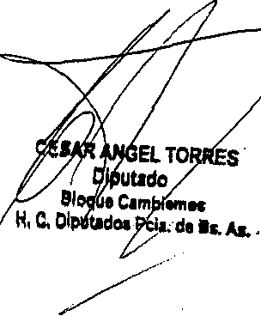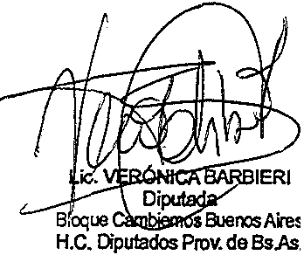

'$á' mara ck pj)
9'l ¿,, 93

ANEXO 2: Decreto Municipal Nº 2216/79, Municipalidad de Vicente López - Creación del Instituto de Investigaciones Históricas de Vicente López

/ / /.·' - 2
. . .
·Artí:éuJ.o 6º- Será :facultad del Departamento Ejecut ivo la sepa:
-.. - - "- - ··-' :- ci6n de los miembros de la Comisión E jecutiva de'. Inst:i.tuto, de sus cargos, en :forma directa oa :petici6n de .la mil Comisión. En la misma :forma podrán incorporarse a la Comisión - nuevos miembros en calidad de titulares o de miembros honorari<
Artíc0;lo 7º'- La Comisión Ejec0;tiva tendrá por :f un9ianes:
- -- - ·;... ;.. ,- · ii),_, Promover y realizar fuvest:i.<; ciones histór:iq docu:mental.es y bibliográf icas réladionadas co:ri e'.L Partida p.e Yi cente L6:pez'- · · •.••.
Z,:-' Reunir, ordenar 'e int.er:preter la docllllientf{;f y el. material que se adq0;iera como consecuencia de les ii:l.vestit cienes . antes mencionadas••- . · .• · .

dé Vice'.n ¡

pez, mediante
3'- Dif undir 1.a historia del Partido la organización de a.et.os c\llturales,
Ccnter:_nces

y exposiciones·'"'. . .
. . . . .. . 4':;·- .Asesorar . a _ la Municipa1idad. en toaa clle i-óJ:l.
de carácter histórico vinculada con el Partido - · · · · .· .:·· ·· ·
5.- D ictaminar sobre la nomenclatura de calf s:• .., pla:zas y otros lugares p6blicos.- ·
6;- Realizar :pllblicaciones de carácter histÓ:t'ií:i()
- , ' ' '-.1'
7·•·-
Recibir, registrar, distrib0;ir, dar salide., y-(­ archivar lo.s doclll!'.entoe · que se tramiten en el Institllto·.:-• . · ·
efJ'- Llevar el registro de las disposiciones mw:l.:i.
:p_ale:1•cqU0- - ·inter·se·n:· ·a, _Ins·t1 Uto;:_';,'" _··.-.:<·:·
.9¡:;.,. LJ.ev'ai . e.l. central de . los bienes :patrimoniale
a su caigo•.:- · · · · ·
10(.;. Gestionar loa trabajos de mantenimiento o :r:eL
paraci6n . ae los lugares, edif :Í.cios y monumentos de interés his;.. t6riéo ub tcadoS en: el Partido;; · ·
iv:- El.evar al Deparlamento Ejec\ltiv0 u.n .i .f orme j

anual
sob:i:-e las actividades ·desarrolJ.adas por el: Instituto::
12·- Organizar y/o :participar en actos v:Í.ncO.ilJ.aos ·

con los :fines del Inatito.to' -·
Art:foulo 8°:•·- La Col!lisi-On Ejec0;tiva reglamentará. s0;s aétfvidade:
- - - - - .,. - en cuimto no e'Stuviere dis:po.e st o en el• presente D•
t:,....P.toi_

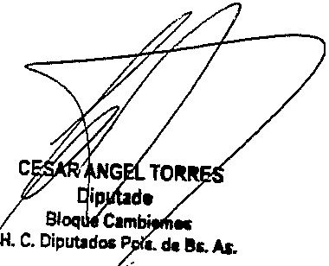

/
i
/ '$" ¿
g?.l ¿,, flB

(/ ANEXO 2: Decreto Municipal Nº 2216179, Municipalidad de Vicente López -
I
/ · Creación del Instituto de Investigaciones Históricas de Vicente López
. >/ / / ..
.· . ..· ..•. . |  | . |  |  | ..... .3:
. ' :' ' . ·.>:· . '.. ·:·· ' | .' :., |  | ' ' . | ' ., ' | ·: :':: .

. El Jef e del Departamento Ed11cación y CltlJ.t'a. de la Municipali.aá,
. ejercerá el carl;O de Delegado deÍ Departamento Ejecutivo ante '.!,$
.Comisión Ejecú.tiva del Instituto .de In.ve. stigaciones Rist6r.icas.ii'..;;
Artf cú.lo 11º' '-. El archivo hist6rico y biblioteca t e:ridrán a u· ci;

a tales
.. l:·- Clasif icar, . registrar y .arehiVai-· ..el materia.Í ef ectos. 1.e de.rive la C01D.isí6ri Ejecu.t.i'va/-·
2: .,.·•.Aseso ·e ül.formar eÍí .tod:o. o ref e:rent e aiL k,,

rial . baj o su. cti a · ionar ..la coo;aci6n de a:ocomeni;bs >J
de acrecentar el archivi· , .
4 (.o Facilitar la consulta a estudiosos e hístorfa.Jc
. ..·...·,
5!•'.., Clasif icar y· ordenar ..el .material . bibliadáticd)
.;'. · , , '
6'i•-· Mantener coni;acti:> coh .otras"t!Lbl:iotecas a e:i:eétic
.·. - de promover el in:teroambi a material si f uere·. · o:Portlll:l. ,.- / . ..·•• ···
.Artículo .12º;"' • Los gastos. que de-e .el. organímo creado () · Í. l
..; - - .,. - - - · presente disposición serán impi;¡tados aLPresuu h Goeneral de Gastos vigente en los "i"tems y}o Partidas que O.;> orte
· te se f.ijarán'.:- · • · · · . • · · · :

Artfoglo 1 3º4- DEROG.ANSE los Decretos Nros. 21·643/70 y 2)';:2aiÁ1 i
- - - - - - - toda otra norma que se oponga a la preseni;e>:,...: ,• · .· .
  - Artfoulo-'1.4º!'- Por el Departa.mento ·. de . Prensa . y D:i.:f usión :Prót;édil::3e
- - --- . '- - ;.. ·. · 1a . ampil.ia di:f.l4sl6n. de este prdena,mientOli;: Tome con()q
- ,. mient o el ;Departamento · de Cultll.l'B. y · Educación y todas las· depend:n cias Municipales''-· · ( <
·. :Artfolllo i.;oi;<..;. Dése al Registro. Municipal de Ilecretos; asiélnese ri;
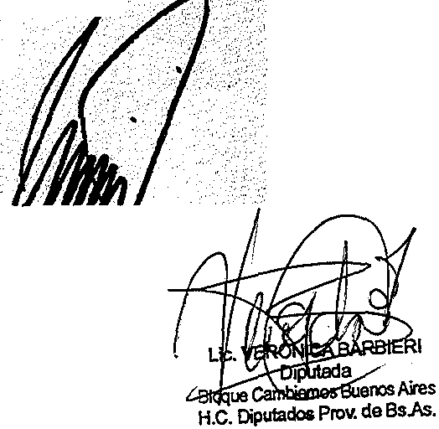,.. - -: - - - - merp, publi'.qu.ese . en e1 B9letín Municipal., cú.mpl ei' hágase seb.er y. oportunamente,· ARClllVESE- .-· . . · .

EOP
NVG
· ···.· ···· · ··· ..·..· · >..
' . · .
· . .

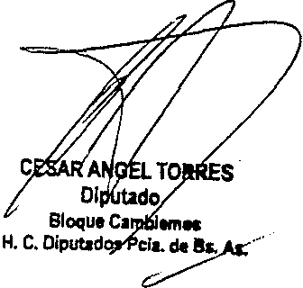

/
"

8.

'?§' ¿1ID
W> <1e re

ANEXO 3: Decreto Municipal Nº 250/80, Municipalidad de Vicente López - Entrega de custodia de la Torre Ader al Instituto de Investigaciones Históricas de Vicente López

'IlltOr:zro .11ii. !l.()
f.,,,,UH SJ(.¡1/1 //()

k "mr/v,
"""' b.-W.:: ·Ulct.> o.......
2 S ENE 1980
Y:S':C1 l n11co:.11Wi.i de prc-r loz no­
/ / / / - '-
11.!'tl'.e:.:lo 4!·- .1e6;r ::mc;'.I Y S"'t>diíe'Oll.30. loo tru.be.jeo :1• 1.evim.1
- ,.. - - - - to Y l.11.11 ?'O:!eeciO"J:Ct; oet:i!o.z o::. :'o:iua. hono:::-11.:ia.
::;cr 11:. .o\.l"QQ1 to Ro::.".,,,l ?1no, ric:t_ &w.oae 1¡;1.:1:11.i:urn:te '11 e!"l'ae1-

!1.U!:k!'.:l.to:.s h.l t6::"1cov de.l ?a."."'tl.do, ¡-

<:luo 4 =re Mor, :;ior au. !Wpu."."":;do olfti­
l.o a.reoo lo. iuyor a.te:i.e!.6n, ooñ. 111. obJ.-:o a.o 1H"J01'r .i 11,.t:i.do - cl.t iib"'l.tl.Ono an '}11<1 110 o:i.1:n:.on1;ra. 7:.11.lo. -lle aoo.11!'1!.o a 11;i, va­ lor :uiquit.oot6:i,:.001
o o!lo 111tt1rl: ru11ca.tar y vt::o:c
ol o!.,:n!.f ioo.do 11rt!irtico :l.e lo obl'G;:

o :Je- ca llOoo:i.aio :p.r<:i'l.eul.3, Ot-:ll'SQ!! do ::u.:; Ul.nt:i.l:i.eionc:i fll Oi.Ultodi.o., t:cl e.w.l lo aolicit::i e1 l1:111t1tQ­ to do Zn"vo11t1&:1oio:no:: :i!:iatÓ:r..ettS;
Qut Al :::Oo"'4ct"o ll.eOe tell.0:::8• om et1en"C11' lo
;iro;rectado J i:iano:::tndo ll .f:o::':le. h<ulo::'C.."."111 .llO!" ol ..a.:¿u1tocto ·Ro­
tcl PUl"to, lue.;o d-el o:iti.:.Uo ::-eal!.%1iilo;
Ql!O ll'WI imto.lao;:10nc;os ;¡>UQ i:iU'l".".s d.11. -
:.ollo cl. "!:ta-;o mtnci-lio- ¡ii'Ctoodt!.nt1Je.1tn1:0, :ur;6::i :por ta. oual -
n ti. eu¡eyl;i,:.oon _Lo :C:L:ll.al.111.d ' e.;u1jo., ol'btr o=. :.u -.
1:c:u.r1a:o =lli'oliotooe.·,- una Romoroo;;i;
11?.o, •l n I?JLL m vrw:¡g:
llLOPEZ en 11.110.<!:t .uu. atrt;iciOMtt

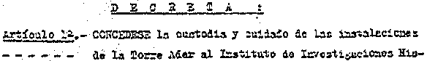
tiSriac.= qc.i'n 4.c:i a t:i$Ui oo.'!lo au aeó.e =n'it11.te Y Gtl!.Qll­ to !:;1co·.-
t.rtl".eula 20...- ·E.Ji;'Ol.tado J:n:,titu-;;o ;io<!.-..t: c,?1W,?' dant!'o d• aJ;.i;c W't_

i."'t!eulo 3'-.- ;¡taotaoe- n ..L.o. ·!í•er.:i'tll---!::. dt' Cob1e:r:.c a· ·tntresa= do­
.. - - - _ _ .11oe.'!lcl.o.1:1 cii'"10· 1.xu:rt:.o.l4cr:.cin1tfl · y 11l :21'1o q..:.o 11 o1!
'.d.en";;o dt :u:: hO!l.tl"-'tl:;-ir.i,ir.:ttG d.uri:into lu 't11- i;u¡ de l'il!oeci.-

.1.:::-t:!o.o.l.o 5Q..- l4 6Co.l.éJ1 U '.i.:i.a(lf:()ién y i:l!lttra, rotut!: p.:¡-i-sl
- - - - - - ¿o Ó.. L-o-c., ,,o..-..c le ota!le:t.G'.c. 'eo Jom:r.dali h&o1lu ó.11
iloo {2) .::.o -U.o 41111. ;.c!bl1cc qao·v1a1to ol· ocU!id.c.. .U:l.:dqc,
la. S•c.retC4 ll.11 O"ol°ll:r Y_ S•:rr..010$ dec,1f;ll&ri ,puoo.OMi pcl.-.-.0: lC.•
r1.6d.1eo• :tc:i: de· 1•%11•:1 miu;.timto d1 L editiot.o y '"' p;;_
que o1rc<Qllnnt0'..-

.1.r-::!'.e•ilo Sil-.- I.:i. So'e:oetiu:ú 4t Ob .y St::--r1eioo l'¡!bUooa tend ­
- - - - - - bo:io oo. ro.,,,o="cilUaó. l..ttti tura111.1 de rc:rto= a
_que -al.11f.o el art!eta.o 5ii...-

J,rt:!'.e lo 711..- 01:= oen1Joe1il!.:.cnto l.111.111 See..-..o:;-!IUI el.o Go'll1.e'.". 'no, 4.o
-·- - -- - Obro.o :r 3o:r.'1c1-o,, 4 su.·o:.iQeta.'."Ía lit ?l.3n6Wento:
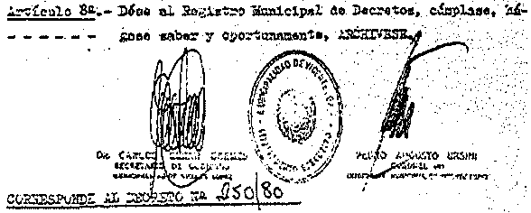y le ll:i......,c:o.1 do Edac:oc!6JJ. ':! Cu.lturo..:...

Oil:UlO:.-

::.. '
.-'?. ;'

/ / / /

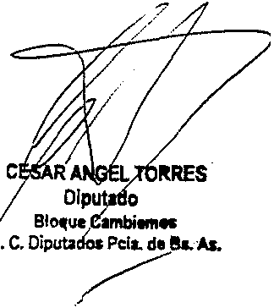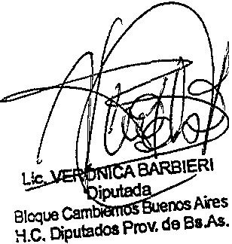

... .
•: "

'· '
,J
La Plata, 1lde Abril de.!2016

Diputada Verónica Barbieri
Honorable :cmara: de Diputados
. Provincia de Buenos Aires. Calle 53 Nfo7f c;; Piso 3 Ofi.34
Edificio Aneo
SU DESPA,CH6-

Tengo el agrado de dirigirme a usted, con el fin de solicitar se gestione ante i
'
' .
1
' 1
las Honorables Cámaras Legislativas, la incorporación al Patrimonio Cultural'de ia
i
Provincia de Buenos Aires, de la Torre Ader - Carapachay, Vicente López..,
A ta,I fin, cumplo en adjuntar informe técnico-evaluativo, elaborado por profesionales del Departamento de Preservación. En el mismo, en base a los antecedentes y a lo observado in situ, se considera recomendar la Declaratoria del inmuele corno Bien Cultural.
Saludo a usted muy atentamente.

/

1
·!· :. ',• .
,, '• .1-

: (·.·i .
or. RicardoLf :U
Director Prcvclnl.f,, Patnmonlal
y Preserva

1
I !

-

'· : ,-1
' 1 ·,

La Plata, 6 de abril de 2016.-

Al Director Provincial de Museos y
Preservación Patrimonial Dr. Ricardo López Géittig
. Su Despacho

Ref.: Propuesta declaratoria provincial Torre Ader - Carapachay, Vicente López

De mi consideración: .

Tengo el agrado de dirigirme a usted a fin de poner a su conocimiento el presente informe técnico-evaluativo referido a la Torre Ader, ubicada en la localidad de Carapachay, partido de Vicente López, dando así respuesta a su propuesta de evaluación para gestionar su incorporación al Patrimonio Cultural de la provincia de Buenos Aires ante las Honorables Cámaras Legislativas.

El presente documento ha sido elaborado por el arq. Claudio Gatera, quien realizó una visita de reconocimiento y evaluación, mantuvo una reunión con autoridades municipales quienes además aportaron documentación para el informe que se adjunta.

Sin otro particular elevo a usted para su consideración y trámite.

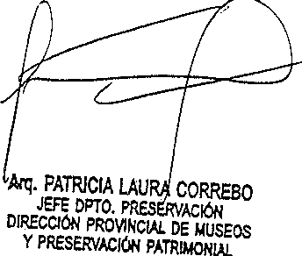

,)O,•

La Plata, 05 de abril de 2016.-

A la Sra. Jefa del Departamento Preservación Arq. Patricia L. CORREBO Su Despacho

Ref.: Elaboración de informe técnico va!orativo de
la Torre Ader. Partido de Vicente López.

De mi consideración:

T<engo el agrado de dirigirme a Ud. a los efectos de elevar las presentes actuaciones sobre el Bien de referencia. En virtud de ello, fui recibido por la Directora Municipal de Patrimonio Cultural y Natural. Secretaría de Cultura y Turismo, Lic. Graciela Pintos y la Arq. Ana Scagliusi del área Patrimonio de la Secretaría Municipal de Planeamiento, Obras y Servicios Públicos, Directora Municipal de Obras Públicas quienes me acompañaron durante la recorrida del Bien donde se realizó una inspección ocular y un relevamiento fotográfico.
A partir de la documentación obrante, la visita al lugar y el análisis realizado conforme las normas de restauración, surge el presente informe técnico valorativo que elevo para su conocimiento y posterior trámite.
Sin otro particular, le saluda muy atentamente,

,¡;. 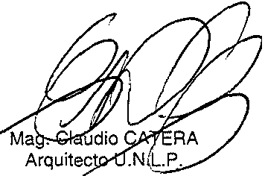

1

. e/

1.- DATOS DEL BIEN
Denominación: Torre Ader Ubicación: Triunvirato y Castelli Localidad: Carapachay
Partido: Vicente López
Región Cultural: Conurbano Norte Proyectista: ingenieros Artaza y Marino Constructor: Stefanetti e hijos
Uso: Cultural
Año de construcción: 1916
Propietario: Estado Municipal
Protección Legal: Monumento Histórico Municipal. Ordenanza N2 10.650/96

2.- ANTECEDENTES HISTÓRICOS
2.1.- Bernardo Ader .
El joven vasco-francés Bernardo Ader llega a la Argentina poco después del año 1860, fruto del matrimonio de Bernardo Ader y Juana Michoud, ambos franceses. A su arribo, comienza a trabajar en la cervecería Bieckert y se casa con Elena Schulze, alemana, con la que tuvo tres hijos: Eduardo Bernardo, Enrique Emilio y Ana Elisa.
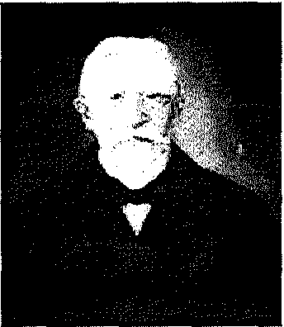La construcción de la llamada Torre Ader surge por la decisión de don Bernardo Ader, realizada en su propiedad de trescientas hectáreas, que había sido un regalo de su cuñado el barón Emile a su hija Ana con motivo de su casamiento en 1905. Para el año 1907, Bernardo Ader presenta ante el Municipio el expediente donde solicita la autorización para construir dicha torre. La construcción formaba parte de un proyecto más amplio: un castillo de estilo florentino siglo XVIII. La obra es construida por los ingenieros civiles Artaza y Marino y la empresa constructora Stefanetti e hijos. Durante los trabajos agrega un parque, una pileta de natación y un frontón para pelota-
paleta. Bernardo Ader. Fuente: MVL

2.2.- La torre Ader
Tras la muerte de sus dos hijos, Ader suspende entonces y de manera definitiva la construcción del castillo e inicia un expediente para lograr la aprobación de Ja tarea de completar la torre y obsequiársela a las autoridades estatales. De esta manera, la torre toma un nuevo significado, no como obra privada sino como gesto de un inmigrante hacia el país que lo acogiera y además en honor a sus hijos varones fallecidos. La piedra inicial se coloca durante el Centenario de la Patria, el 9 de julio de 1916.

Con los años el lugar se ha ido transformando convirtiéndose en un hito territorial que es visto de lejos y constituye un elemento significativo para la estación de trenes "Carapachay". En sus inicios es bautizada con el nombre de "Torre de la Independencia'', pero luego con los años pasa a ser simplemente denominada ''Torre Ader". Para 1951, la firma S.E. Astorga fracciona y vende los últimos lotes que quedan de la quinta original de Ader, trazando las calles faltantes. En ese trazado la Torre queda en una rotonda situada en la intersección de las calles Triunvirato y Castelli. El 16 de octubre de 1967, Elvira y Bernardita Grunbaum de Torralba, nietas de Bernardo Ader, donan la Torre y la rotonda al municipio aceptada mediante la Ordenanza 3461.

2

En agosto de 1963, se crea el Museo Histórico de Vicente López, estableciendo la . torre como su asiento y desde 1980 funciona allí el Instituto de Investigaciones Históricas de Vicente López, que alberga la biblioteca "Norberto Bardi" y la hemeroteca, allí se guardan diarios, publicaciones periódicas regionales y material destinado a informar a los visitantes.
3.- DESCRIPCIÓN DEL BIEN
La torre Ader es una obra de unos 50 metros de alto con una rectangular y su composición es semejante a las construidas en su época. La torre tiene una sección interior de 6 metros de lado que se prolonga sin disminuir hasta el mirador, colocado a 50 metros del suelo al que se llega por una escalera de 274 peldaños de tramos rectos adheridos a la pared interna, en forma de caracol.
Estilísticamente, la obra presenta influencias francesas, florentinas y flamencas, si bien puede sostenerse que es ecléctica predomina la arquitectura estilo neo-florentino, con un basamento símil pjedra hecho en cemento, una pequeña escalera monumental doble, la planta principal estucada y con modillones imitando rocas y dos óculos ciegos.
Sobre la entrada se aprecia un artístico monograma, de mármol blanco de Garrara, enmarcado con dos elementos rectos casi verticales y ramas de laurel. En su interior, posee dos letras labradas en sobre relieve entrelazadas, "A" y "B", iniciales del nombre y el apellido de Bernardo Ader. El gran lema que tiene inscripto en el acceso es DROIT ET DIEU. (Mi derecho y DiÓs).
Por arriba presenta ladrillos rojos de máquina a la vista con juntas tomadas, con cuatro niveles decorados, ventanales y el remate con el mirador. Los ladrillos rojos de máquina, poseen dos iniciales en bajorrelieve: F. C.. las que indican su fabricante de origen, desconocido a la fecha. En su interior, donde las vigas de hormigón se hacen visibles, una escalera la recorre sinuosamente en una muestra a la vez de ingeniería estructural y de decoración ornamental de una obra no funcional.
4.- SITUACIÓN ACTUAL
Como se ha mencionado la torre Ader ha ido modificando su función, sus propietarios, su escala y el contexto urbano de su emplazamiento. Desde la primigenia idea de mirador de un castillo florentino con parques como muestra de opulencia de la burguesía inmigrante hasta la actual sede del Museo de Vicente López, circunscripta a un pequeño lote circular de intenso tránsito, el Bien ha sufrido numerosas intervenciones.
En líneas generales es estado de conservación es bueno. La última intervención realizada hace más de una década dejó a la construcción en condiciones operativas y funcionales con una buena terminación e impermeabilización del exterior y con espacios interiores habitables para las funciones que allí se desempeñan.
No obstante, durante la recorrida al lugar pudo obserVarse lesiones, desajustes y patologías que debieran ser atendidas. Por ejemplo, existen en los pisos superiores, falta de mantenimiento, humedades, filtraciones, chorreaduras, desprendimientos de revoques, lagunas y cerramientos oxidados o de difícil apertura/cerramiento. Otro tanto pudo registrarse con Ja parte lumínica donde se instalaron luces de distinto porte y calibre que no implican un plan de luminotecnia acorde al valor patrimonial del Bien. Al mismo tiempo el poco espacio destinado a su emplazamiento actual, implica su escasa visibilidad y su rápida polución.
5.- VALORACIÓN
La torre Ader es un Bien cultural es portadora de valores identitarios que hacen a la historia del partido de Vicente López y la región.· Su construcción en estilo neo­ florentino, de notable factura, su emplazamiento urbano denotan valores estilísticos y arquitectónicos de singular belleza.

¡,· La historia de su propietario, junto con todo el proceso de transformaciones que la llevaron a ser un ícono de la región, implican valores históricos, sociales y educativos que deben ser preservados y transmitidos a las futuras generaciones.
/
Poder contar la historia del lugar a partir de un bien y con ello poder explicar las formas de hacer, pensar y construir de una época a lo largo de varias décadas, partiendo del centenario de la patria y arribando al Bicentenario es urios de los pocos ejemplos que deben ser rescatados, restaurados y legados.

Además, la existencia de la llamada Torre Monumental, habitualmente conocida como Torre de los Ingleses, erigida como homenaje a la Revolución de Mayo en su primer centenario en el barrio de Retiro genera un contrapunto histórico a partir de dos bienes
que ayudan a contar no solo la historia que hemos aprendido sino también otras que hacen a nuestra identid.ad como argentinos y bonaerenses .
6.- RECOMENDACIONES
Visto el estado de conservación del Bien de referencia se recomienda, en primer lugar, la elaboración de un Plan integral de intervención así como un Manual de mantenimiento que debe ser confeccionado por profesionales especialistas en materia de intervención de patrimonio construido con el apoyo de esta Dirección Provincial. Asimismo se recomienda que el Bien tenga un encargado / intendente que tenga conocimientos básicos sobre construcciones y que pueda estar en contacto permanente con el área técnica de esta Dirección.

Atento a los valores testimoniales, urbanos, estilísticos, sociales y culturales que dan cuenta de los usos y costumbres de la vida vicentelopina de principios de siglo XX, al alto grado de autenticidad que posee el predio y a la actividad cultural que realiza la hemeroteca y biblioteca en sus instalaciones, se recomienda la incorporación del inmueble en cuestión al Patrimonio Cultural de la Provincia de Buenos Aires como Bien de Interés Cultural según lo establece la ley 10419/86 y su modificatoria ley 12739/01 de la Provincia de Buenos Aires. Finalmente, se recomienda que se inicien las gestiones ante la Comisión Nacional de Monumentos, de Lugares y de Bienes Históricos para su declaratoria a nivel nacional.

7.- BIBLIOGRAFÍA
Municipalidad de Vicente López. Dirección de Patrimonio. Municipalidad de Vicente López. Dirección de Obras Púlbicas.
Artículo publicado en la revista "Historias de la ciudad. Una Revista de Buenos Aires''. pps. 20 a 25, correspondiente al mes de mayo de 2009, año X, número 50, ciudad de Buenos Aires, Argentina.
Capítulo del libro "Río Abajo" de Magdalena Vila Torralva
.1•.•

/ :. ;
//
/ /
¡; 8.- ANEXO FOTOGRÁFICO y DOCUMENTAL

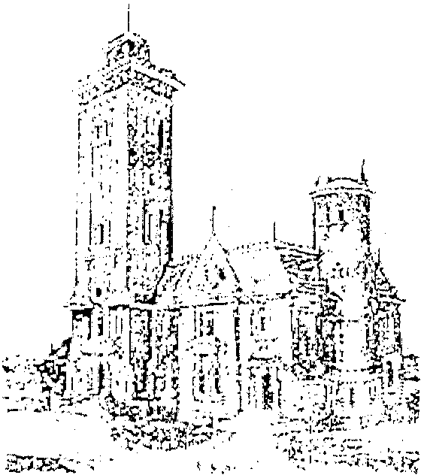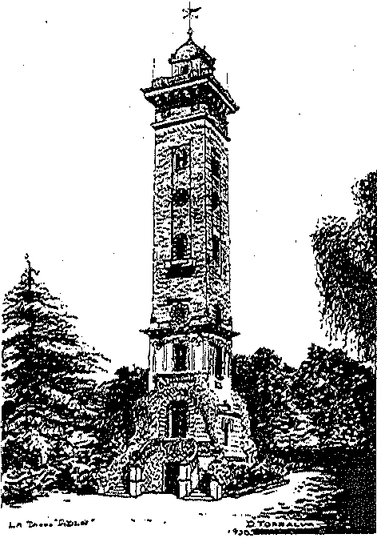

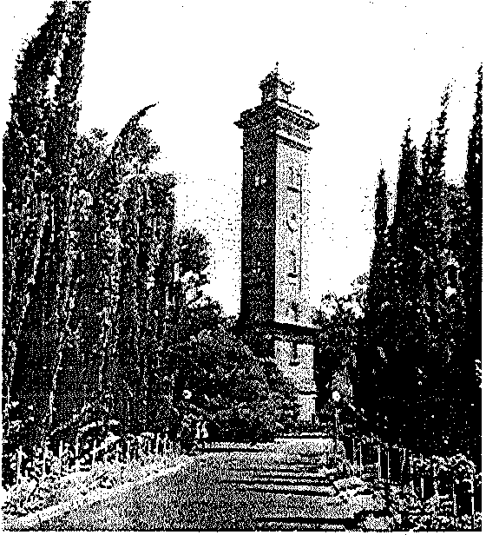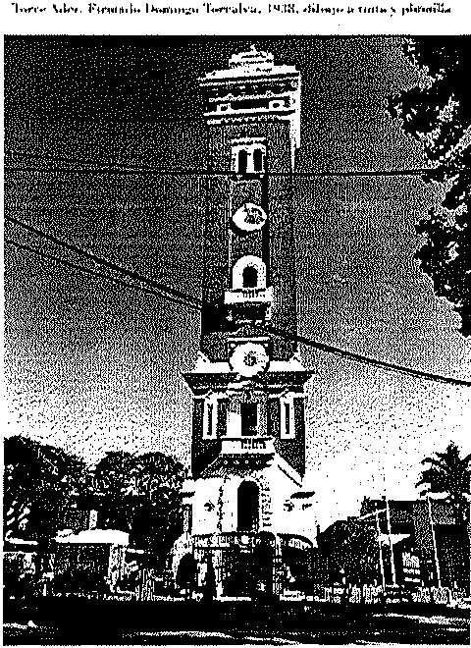

La Torre Ader en sus diferentes épocas.

Sup izq.: Proyecto del castillo neo florentino lnf. Izq.: Torre inaugurada
Fuente: MVL

Sup. Der.: Proyecto de mirador lnf. Der.: Ter.re actual

